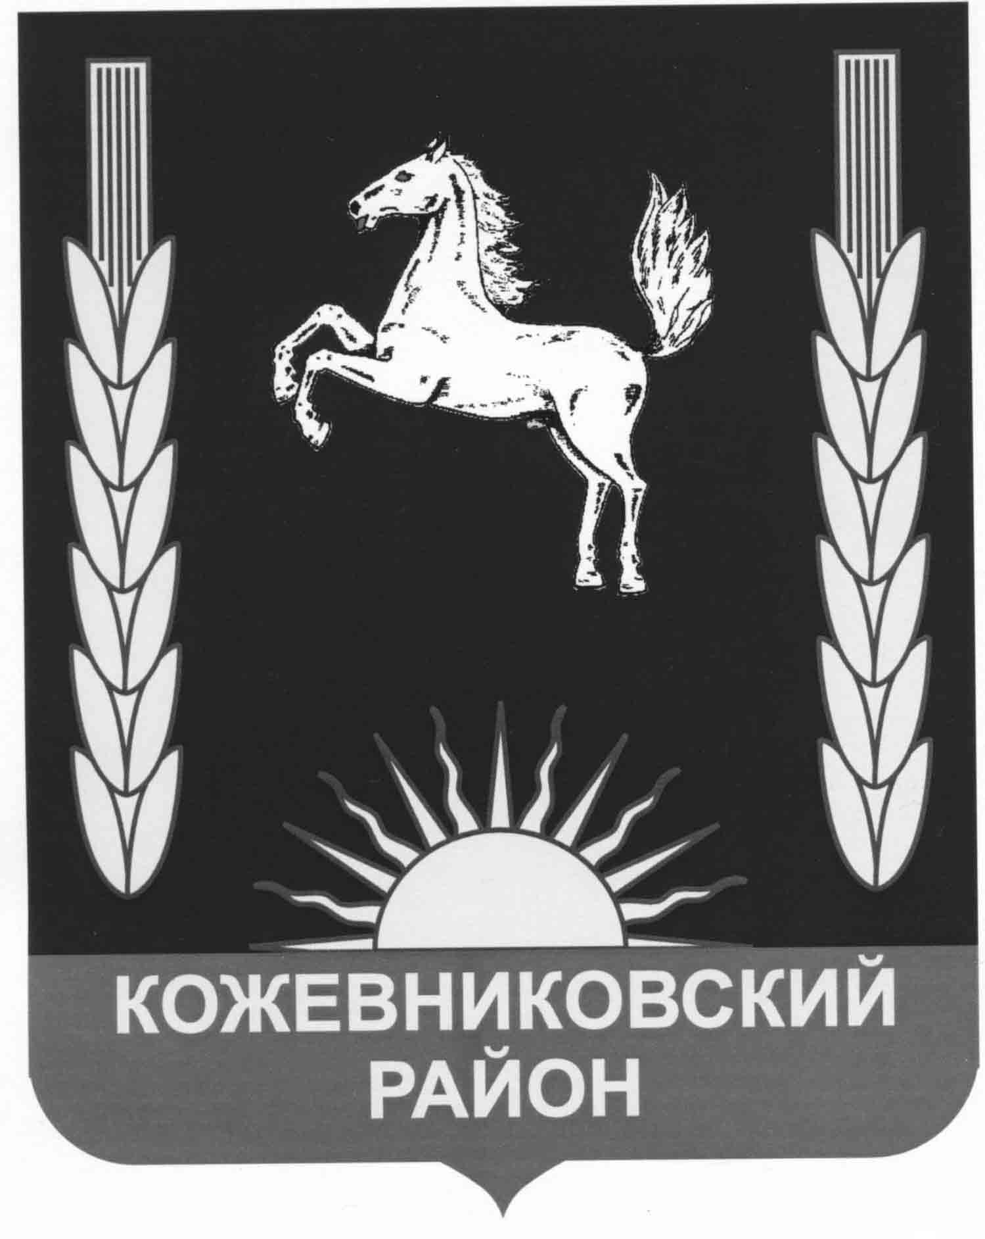

ДУМА КОЖЕВНИКОВСКОГО РАЙОНА

РЕШЕНИЕ
27.02. 2024 № 242

с. Кожевниково Кожевниковского района Томской области

Информация о деятельности органов местного самоуправления Уртамского сельского поселения по решению вопросов местного значения за 2023 год

В соответствии, Федеральным законом от 06 октября 2003 № 131-ФЗ «Об общих принципах организации местного самоуправления в Российской Федерации», Федеральным законом от 09 февраля 2009 года № 8-ФЗ «Об обеспечении доступа к информации о деятельности государственных органов и органов местного самоуправления», заслушав и обсудив информацию Главы Уртамского сельского поселения Лёвкиной Е.А. о деятельности органов местного самоуправления Уртамского сельского поселения по решению вопросов местного значения за 2023 год,

ДУМА КОЖЕВНИКОВСКОГО РАЙОНА РЕШИЛА:

- Информацию Главы Уртамского сельского поселения по решению вопросов местного значения за 2023 год принять к сведению (приложение 1).
- Настоящее решение разместить на официальном сайте органов местного самоуправления Кожевниковского района в информационно-телекоммуникационной сети «Интернет» http://kogadm.ru/.

Председатель Думы
Кожевниковского района Т.А. Ромашова

Исполняющий обязанности
Главы Кожевниковского района В.Н. Елегечев

Приложение №1
к решению Думы Кожевниковского района
от 27.02.2024 № 242

Отчёт о деятельности органов местного самоуправления
Уртамского сельского поселения по решению вопросов местного значения
за 2023 год

В соответствии со статьей 36 Федерального закона от 6 октября 2003 года № 131-ФЗ «Об общих принципах организации местного самоуправления в Российской Федерации» Администрации сельского поселения представляет отчёт о деятельности сельского поселения за 2023 год.
Отчеты — это не просто традиция, а жизненная необходимость, поскольку на них наглядно видно не только то, что уже сделано, но главное, что еще нужно сделать для наших жителей. Администрация поселения — это именно тот орган власти, который решает самые насущные, самые близкие и часто встречающиеся повседневные проблемы своих жителей.
Администрация поселения осуществляет свои полномочия на основании Федерального закона от 06.10.2003 № 131- ФЗ «Об общих принципах организации местного самоуправления в Российской Федерации» и действующего Устава Уртамского сельского поселения.
Полномочия осуществляются путём организации повседневной работы администрации поселения, подготовке нормативных документов, в том числе для рассмотрения Советом поселения Уртамского сельского поселения, проведение встреч с жителями поселения, осуществления личного приёма граждан главой поселения и муниципальными служащими, рассмотрения письменных и устных обращений.
Для информирования населения о деятельности администрации поселения используется официальный сайт администрации, где размещаются нормативные документы, информация по благоустройству территорий поселения и о всех мероприятиях, проводимых на территории. Сайт администрации всегда поддерживается в актуальном состоянии.
По регламенту администрация сельского поселения выдаёт более 30 вид справок и выписок из хозяйственных книг. Наибольший удельный вес занимают справки о составе семьи и лицах, зарегистрированных по месту жительства заявителя, которые используются для получения жилищно-коммунальных льгот, детских пособий, получения «материнского капитала», для получения кредита на развитие сельского хозяйства.
Также администрация по запросам правоохранительных органов и других заинтересованных ведомств, выдаёт характеристики и справки с места жительства.
Главным финансовым инструментом для достижения стабильности социально-экономического развития сельского поселения безусловно служит бюджет. Первой и основной составляющей развития поселения является обеспеченность финансами, для этого ежегодно формируется бюджет поселения. Формирование проводится в соответствии с Положением о бюджетном процессе поселения и Бюджетным кодексом РФ.
Исполнение бюджета Уртамского сельского поселения в отчетном периоде осуществлялось на основании Решения Совета Уртамского сельского поселения от 29.12.2022 года № 13 «О бюджете муниципального образования Уртамское сельское поселение на 2023 год и плановый период 2024-2025 года», с учетом изменений, внесенных от 13.02.2023 № 14, от 10.03.2023 № 19,от 16.06.2023 № 31 , от 02.08.2023 № 35 , от 12.10.2023 № 36, от 24.11.2023 № 44, 28.12.2023 № 48 Объем доходов за 12 месяцев 2023 года составил – 15844,734 тыс. рублей, объем расходов- 16396,196 тыс. рублей, сложился дефицит – 551,462 тыс. рублей.
1.Исполнение доходов

Доходы бюджета Уртамского сельского поселения за 2023 год поступили в объеме 15844,734 тыс. рублей, в том числе по разделам:

Собственные доходы

Собственные доходы бюджета поселения составляют 24% от общего поступления доходов или 3803,831тыс. рублей, из них 79% составляют налоговые доходы 3023,958 тыс. рублей, неналоговые доходы составляют 21% в объеме 779,873 тыс. рублей.

Рис.1
Собственные доходы поселения за
2023г
21%
неналоговые
доходы
79%налоговые
доходы
Таблица 1
Собственные доходы бюджета поселения
Тыс. руб.
Доходы | Факт за 2022-2023гг |  | Темп роста %
Доходы | 2022г. | 2023г.
Доходы | 3886,108 | 3803,831 | 98

Безвозмездные поступления
Безвозмездные перечисления составляют 76% от общего поступления доходов или 12040,903 тыс. рублей в том числе:
- дотация 3273,614 тыс. рублей (21%);
- субвенции 145,300 тыс. рублей ( 1%);
- прочие межбюджетные трансферты -8621,989 тыс.руб.(54%)
Рис.2
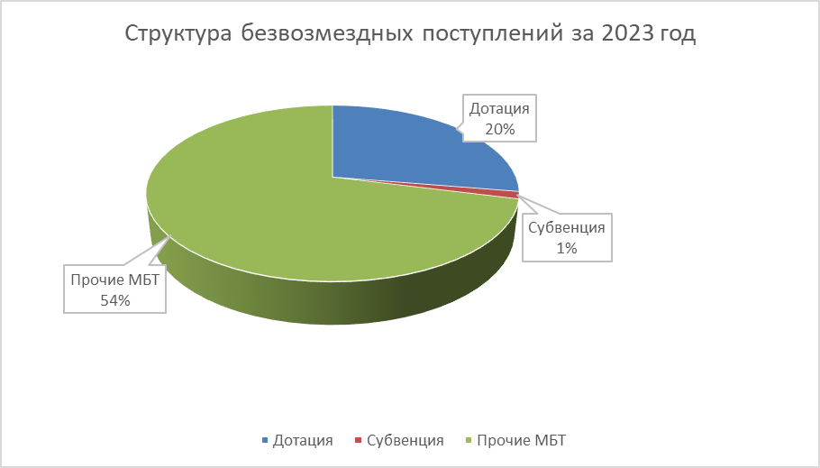

Структура доходов поселения
Сравнительный анализ поступления доходов Уртамского сельского поселения за 202-2023года , а также анализ поступления доходов в 2023году, приведены в таблице ниже.

Табл. 2
тыс. руб.
№ п./п. | Наименование доходов | 2022г |  |  | 2023г |  | % исполнения за 2023г. | Структура доходов 2023г |  | Темп роста 2023г к 2022г
№ п./п. | Наименование доходов | План | Факт |  | План | Факт
1 | Налоговые | 2835,499 | 3018,624 |  | 3062,994 | 3023,958 | 99 | 19
2 | Неналоговые | 777,929 | 867,484 |  | 737,025 | 779,873 | 106 | 5
Итого собственные доходы |  | 2943,253 | 3613,428 |  | 3800,019 | 3803,831 | 100 | 24
3 | Дотация бюджету поселения на выравнивание уровня бюджетной обеспеченности | 2995,054 | 2995,054 |  | 3273,614 | 3273,614 | 100 | 21
4 | Субвенция бюджету поселения на осуществление первичного воинского учета на территориях, где отсутствуют военные комиссариаты | 126,800 | 126,800 |  | 145,300 | 145,300 | 100 | 1
5 | Прочие межбюджетные трансферты | 7786,400 | 7786,400 |  | 8621,989 | 8621,989 | 100 | 54
Итого безвозмездные поступления |  | 7662,259 | 10908,254 |  | 12040,903 | 12040,903 | 100 | 76
ИТОГО: |  | 10605,512 | 14521,682 | 15840,922 |  | 15844,731 | 100 | 100

Рис.3
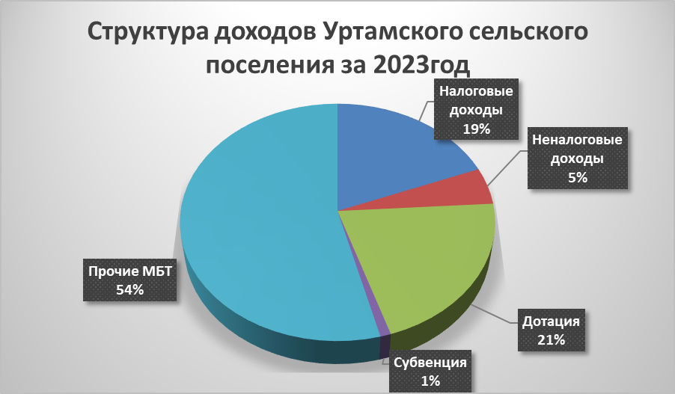

Налоговые и неналоговые доходы поступлений бюджета поселения без учета разовых поступлений по проекту инициативного бюджетирования к дотации составляют 116%. Собственные доходы составляют 24% от общего поступления доходов.
В отчетном периоде структура налоговых и неналоговых поступлений бюджета поселения составляет:

Табл.3
Структура поступлений собственных доходов Уртамского сельского поселения

№ п./п. | Наименование доходов | 2022г |  |  | 2023г |  | % исполнения за 2023г. | Структура доходов 2023г |  | Темп роста 2023г к 2024г
№ п./п. | Наименование доходов | План | План |  | План | Факт
1 | Налог на доходы физических лиц | 913,000 | 1074,907 |  | 1134,00 | 1082,521 | 95 | 28 | 101
2 | Доходы от уплаты акцизов | 1178,00 | 1339,204 |  | 1285,00 | 1413,800 | 110 | 37 | 106
3 | Единый сельскохозяйственных налог | 161,300 | 27,322 |  | 29,207 | -0,021
4 | Налог на имущество | 200,00 | 237,538 |  | 193,00 | 214,659 | 111 | 6 | 90
5 | Земельный налог | 383,199 | 339,653 |  | 421,787 | 312,999 | 74 | 8 | 92
6 | Доходы от сдачи в аренду имущества | 230,467 | 284,121 |  | 222,245 | 254,207 | 114 | 7 | 89
7 | Прочие поступления от использования имущества квартплата) | 4,937 | 12,046 |  | 4,937 | 1,424 | 29 |  | 12
8 | Доходы от компенсации затрат | 0,0 | 58,792 |  | 0,00 | 0,00
9 | Административные штрафы | 50,0 | 20,0 |  | 10,00 | 24,399 | 244 | 1 | 122
10 | Инициативные платежи | 492,525 | 492,525 |  | 499,843 | 499,843 | 100 | 13 | 101
ИТОГО: |  | 2943,253 | 3613,428 | 3800,019 |  | 3803,831 | 100 | 100 | 105

Рис.4 Структура поступлений собственных доходов Уртамского сельского поселения

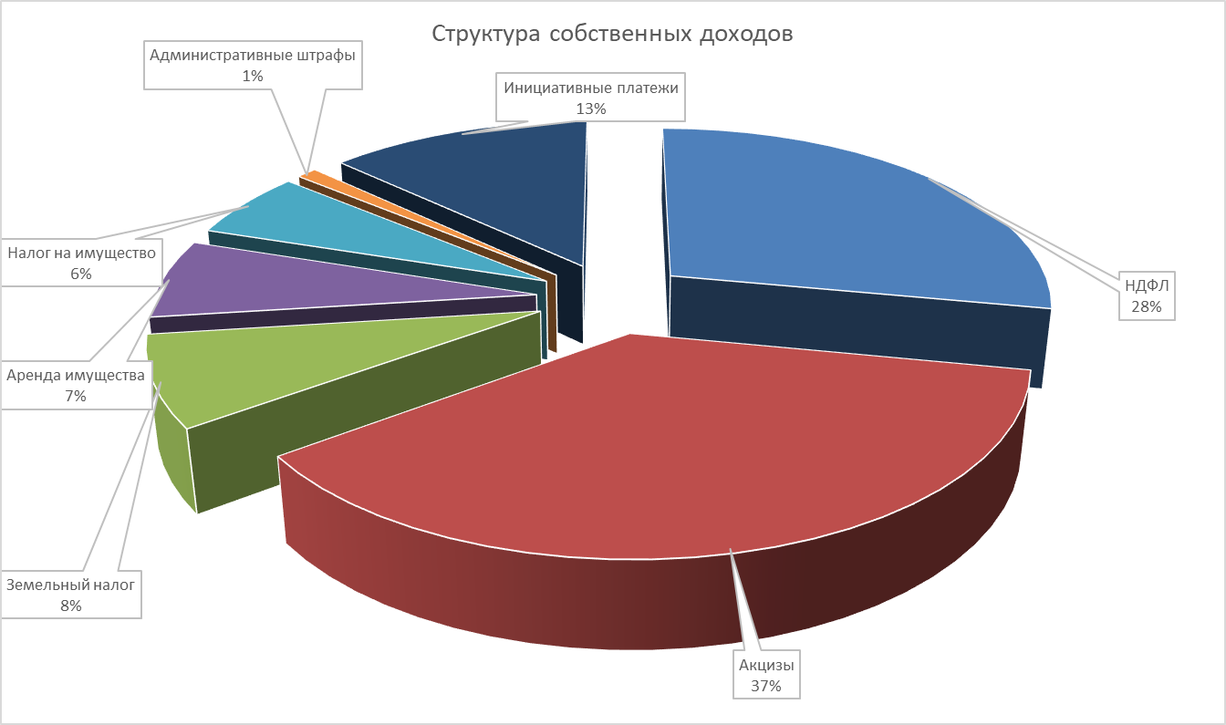
В отчетном периоде в структуре налоговых и неналоговых поступление бюджета поселения значительную долю имеют налог на доходы физических лиц и доходы от уплаты акцизов.
- Налог на доходы физических лиц – 1082,521тыс.руб. ( 28%);
- Доходы от уплаты акцизов 1413,800тыс.руб. (37%);
- Единый сельскохозяйственных налог -0,021тыс.руб.;
- Налог на имущество 214,659тыс.руб. (6%);
- Земельный налог 312,999тыс.руб. (8%);
- Доходы от сдачи в аренду имущества 254,207тыс.руб. (7%);
- Административные штрафы 24,399тыс.руб. (1%);
- Инициативные платежи 499,843 (13%).

Анализ исполнения налоговых и неналоговых доходов Уртамского сельского поселения

Налоговые доходы за 2023 год при плане 3062,994тыс. рублей
в бюджет поселения поступило 3023,958 тыс. рублей. План по налоговым платежам исполнен на 99 %
План налога на доходы с физических лиц выполнен на 95% при плане 1134 тыс. рублей в бюджет поселения поступило 1082,521 тыс. рублей.
План по доходам от уплаты акцизов выполнен на 110% при плане 1285 тыс. рублей в бюджет поселения поступило 1413,800тыс. рублей.
План по единому сельскохозяйственному налогу не выполнен при плане 29,207тыс. рублей в бюджет поселения поступило -0,021тыс. рублей.
План налога на имущество физических лиц выполнен на 111%, при плане 193 тыс. рублей поступило 214,659 тыс. рублей.
План по земельному налогу выполнен на 74 % при плане 421,787 тыс. рублей, в бюджет поселения поступило 312,999 тыс. рублей.
План по неналоговым доходам выполнен на 106% при плане 737,025 тыс. руб., поступило в бюджет 779,873тыс. рублей, поступили следующие платежи:

- Доходы от сдачи в аренду имущества, находящегося в собственности органов управления сельских поселений – 254,207тыс.руб.
- Прочие поступления от использования имущества-1,424тыс.руб.
- Административные штрафы-24,399тыс.руб.
- Инициативные платежи, зачисляемые в бюджеты сельских поселений- 499,843тыс.руб.

Сравнительный анализ собираемости налоговых и неналоговых платежей.

Характер изменения задолженности за 2023 год показан в следующей таблице:
Таб.4
Тыс. руб.
Наименования платежа | План 2023 год | Факт 2023 год | Снижение(-)  увеличение(+)  уровня задолженности
Налог на доходы физических лиц | 1134,00 | 1082,521 | -51,479
Доходы от уплаты акцизов | 1285,00 | 1413,800 | +128,80
Налог на имущество с физических лиц | 193,00 | 214,659 | +21,659
Земельный налог | 421,787 | 312,999 | -108,788
Единый сельскохозяйственный налог | 29,207 | -0,021 | -29,228
Доходы от сдачи в аренду имущества, находящегося в собственности органов управления сельских поселений | 222,245 | 254,207 | +31,962
Прочие поступления от использования имущества | 4,937 | 1,424 | -3,513
Инициативные платежи | 499,873 | 499,843 | 0
Административные штрафы, установленные законами субъектов Российской Федерации об административных правонарушениях, за нарушение муниципальных правовых актов | 10,00 | 24,399 | +14,399
ИТОГО: | 3800,019 | 3803,831 | +3,812

Безвозмездные поступления от других бюджетов бюджетной системы Российской Федерации.
Динамика доходов безвозмездных поступлений показана в следующей таблице:
Табл.5
Тыс. руб.
Наименование вида дохода | План 2022г | Факт 2022г. | План 2023г | Факт 2023г. | Темп роста 2023г. к 2022г.
Безвозмездные поступления в т.ч. | 10908,254 | 10908,254 | 12040,903 | 12040,903 | 110
Дотация бюджетам поселений на выравнивание уровня бюджетной обеспеченности | 2995,054 | 2995,054 | 3273,614 | 3273,614 | 109
Субвенция бюджетам поселений на осуществление первичного воинского учета на территориях, где отсутствуют военные комиссариаты | 126,800 | 126,800 | 145,300 | 145,300 | 114
Прочие межбюджетные трансферты | 7786,400 | 7786,400 | 8621,989 | 8621,989 | 111

Общий объем безвозмездных поступлений составил 12040,903 тыс.руб., что на 10% больше, чем в 2022году.
Структура доходов говорит о большей доли финансовой помощи в доходах из вышестоящих бюджетов.

Муниципальный внутренний долг

Предельный объем муниципального долга поселения за 2023г. установлен в сумме ноль рублей, в том числе муниципальные гарантии ноль.
Дефицит (Профицит)
Основным источником финансирования дефицита бюджета поселения в соответствии с Бюджетным Кодексом Российской Федерации является – изменение остатков средств на счетах по учету средств бюджета поселения в течение финансового года.
Фактически, в ходе исполнения бюджета поселения на 01 января 2024г сложился дефицит в сумме 551,462 тыс. рублей.

2. Исполнение расходов

Расходы бюджета поселения за 2023 года составляют при плане 15565,075 тыс. рублей исполнено 14547,806 тыс. рублей, что составляет 93 %.

Структура расходов бюджета поселения за 2023 года

Табл.6
(тыс. рублей)
Наименование раздела | 2023 год |  | Доля расходов 2023 в общем объеме расходов, % | % исполнения 2023г
Наименование раздела | план | факт | Доля расходов 2023 в общем объеме расходов, % | % исполнения 2023г
Общегосударственные вопросы | 6223,980 | 6054,116 | 37 | 97
Национальная оборона | 145,300 | 145,300 | 0,5 | 100
Национальная безопасность и правоохранительная деятельность | 25,00 | 7,720 |  | 31
Национальная экономика | 3624,137 | 3616,757 | 22 | 100
Жилищно-коммунальное хозяйство | 3376,658 | 3366,183 | 21 | 100
Охрана окружающей среды | 1583,839 | 1583,839 | 10 | 100
Образование | 5,00 | 0
Культура, кинематография | 1497,280 | 1492,280 | 9 | 100
Социальная политика | 120,00 | 120,00 | 0,5 | 100
Физическая культура и спорт | 5,0 | 0,0
Межбюджетные трансферты | 10,0 | 10,0 |  | 100
Всего | 16616,195 | 16396,196 | 100 | 99

Рис.5

Расходы по разделу 0100 «Общегосударственные вопросы» составляют 6054,116тыс. рублей, при плане 6223,980тыс. рублей план выполнен на 97 %.

Расходы по подразделу 0104 «Функционирование Правительства Российской Федерации, высших исполнительных органов государственной власти субъектов Российской Федерации, местных администраций», составляют 5860,673 тыс. рублей при плане 5982,226 тыс. рублей, что составляет 98% .

Таблица 7 – Расходы по подразделу «Функционирование местных администраций»

(тыс. рублей)
КВР | КОСГУ | Наименование | План за 12 месяцев 2023 года | Исполнение за 12 месяцев 2023года | %, исполнения
121 | 211 | Заработная плата | 3196,917 | 3196,917 | 100
121 | 266 | Социальные пособия и компенсации персоналу в денежной форме | 3,918 | 3,918 | 100
129 | 213 | Начисления на выплаты по оплате труда | 959,364 | 959,364 | 100
244 | 221 | Услуги связи | 112,2 | 98,257 | 88
244 | 224 | Арендная плата за пользование имуществом (за исключением земельных участков и других обособленных природных объектов) | 0,500 | 0,291 | 58
244 | 223 | Коммунальные услуги | 1,061 | 0,989 | 93
244 | 225 | Работы, услуги по содержанию имущества | 137,229 | 137,229 | 100
244 | 227 | Страхование | 4,981 | 4,981 | 100
244 | 226 | Прочие работы, услуги | 292,146 | 291,364
244 | 310 | Увеличение стоимости основных средств | 61,728 | 61,728 | 100
244 | 343 | Увеличение стоимости горюче-смазочных материалов | 168,190 | 146,650 | 87
244 | 344 | Увеличение стоимости строительных материалов | 10,080 | 10,080 | 100
244 | 346 | Увеличение стоимости прочих оборотных запасов (материалов) | 158,548 | 112,067 | 71
244 | 349 | Увеличение стоимости прочих материальных запасов однократного применения | 2,041 | 0,842 | 41
247 | 223 | Коммунальные услуги | 863,823 | 831,812 | 96
851 | 291 | Уплата налога на имущество организаций и земельного налога | 0,500 | 0 | 0
852 | 291 | Налоги, пошлины и сборы | 9,00 | 4,184 | 46
итого |  |  | 5982,226 | 5860,673 | 98

Расходы по подразделу 0111 «Резервные Фонды» за 12 месяцев 2023года не планировались.

Расходы по подразделу 0113 «Другие общегосударственные вопросы» за 12 месяцев 2023 года составили 193,443 тыс. руб. план 221,754 тыс. руб. 87 % .

Таблица 8- Расходы по подразделу «Другие общегосударственные вопросы»
(тыс. рублей)
КВР | КОСГУ | Наименование | План за12 месяцев 2023 года | Исполнение за 12 месяцев 2023года | %, исполнения
111 | 211 | Заработная плата | 17,702 | 0,00 | 0
119 | 213 | Начисления на выплаты по оплате труда | 5,346 | 0,00 | 0
853 | 295 | Другие экономические санкции | 175,00 | 175,00 | 100
853 | 297 | Иные выплаты текущего характера организациям (взнос в Ассоциацию) | 9,367 | 9,367 | 100
244 | 310 | Увеличение стоимости основных средств | 2,940 | 2,940 | 100
244 | 346 | Увеличение стоимости прочих оборотных запасов (материалов) | 1,136 | 1,136 | 100
244 | 226 | Прочие работы, услуги | 5,00 | 0,00
итого

Расходы по разделу 0200 «Национальная оборона» запланировано 145,300 тыс.руб. , исполнено 145,300 тыс.руб. (100%).
Расходы по подразделу 0203 «Мобилизационная и вневойсковая подготовка» по плану 145,300 тыс. рублей, исполнено 145,300 тыс. рублей, показано ниже следующей таблице:

Таблица 9- Расходы по подразделу « Мобилизационная и вневойсковая подготовка»
(тыс. рублей)
КВР | КОСГУ | Наименование КОСГУ | План 2023год | Исполнение за 2023год | %, исполнения
121 | 211 | Заработная плата | 103,912 | 103,912 | 100
129 | 213 | Начисления на выплаты по оплате труда | 31,301 | 31,301 | 100
244 | 346 | Увеличение стоимости прочих оборотных запасов (материалов) | 4,087 | 4,087 | 100
244 | 222 | Транспортные услуги | 6,00 | 6,00 | 100
итого |  |  | 145,300 | 145,300 | 100

Расходы по разделу 0300 «Национальная безопасность и правоохранительная деятельность» расходы за 12 месяцев исполнено 31% при плане 25тыс.руб. исполнено 7,720тыс.руб.

По подразделу 0309 « Защита населения и территории от чрезвычайных ситуаций природного и техногенного характера, гражданская оборона» расходы за 12 месяцев исполнено 39% при плане 20тыс.руб. исполнено 7,720тыс.руб. приобретение пожарного рукава напорный морозостойкий РМП(В)-50-1, 6-УХЛ1 (Селект) с ГР-50- 2шт.
По подразделу 0314 «Другие вопросы в области национальной безопасности и правоохранительной деятельности» расхода на 12 месяцев 2023года запланировано 5тыс.руб. исполнения не было.

Расходы по разделу 0400 «Национальная экономика» запланировано 3624,137тыс.руб. , исполнено 3616,757 тыс.руб. (100%).

По подразделу 0405 «Сельское хозяйство и рыболовство» план 20,00тыс.руб. исполненное 20 тыс.руб. премирование по итогам творческих отчетов.

По подразделу 0409 «Дорожное хозяйство (дорожные фонды)» запланировано 3599,137 тыс. рублей и исполнено 3596,757 тыс. рублей. ( 99,9%), в том числе:
- Механизированная снегоочистка, расчистка автомобильных дорог от снежных заносов, борьба с зимней скользкостью, уборка снежных валов с обочин в селах Уртамского сельского поселения (с. Уртам) 1234,062тыс.руб.;
-Прохождение достоверности сметной стоимости, составление сметы -5,040тыс.руб.
- Восстановление поперечного профиля и ровности автодорог- 34,760тыс.руб.
- ремонт дорог -1608,536тыс.руб.
- Строительный контроль – 53,368тыс.руб.
- приобретение краски для нанесения дорожной разметки – 41,675тыс.руб.
- диагностика и оценка технического состояния автомобильной дороги с. Уртам – 10тыс.руб.
- Выполнение работ по ремонту дороги (ямочный ремонт) по ул. Пушкина, ул. Строительная, ул. Кирова, ул. Школьная, ул. Фрунзе с. Уртам Кожевниковского района, Томской области -599,056тыс.руб
- Оказание услуги по проверке достоверности определения сметной стоимости по объекту: Ремонт участка автомобильной дороги из асфальтобетона: ул. Пушкина (92 метра от ул. Кирова до ул. Комсомольской) в с. Уртам Кожевниковского района Томской области.-1,760тыс.руб
- Разработка сметной документации, по объектам Ремонт участка автомобильной дороги из асфальтобетона: ул. Пушкина (92 метра от ул. Кирова до ул. Комсомольской) в с. Уртам Кожевниковского района Томской области; Благоустройство сквера "Семейный" в с. Уртам Кожевниковского района Томской области – 8,500тыс.руб.
По подразделу 0412 «Другие вопросы в области национальной экономики», в рамках муниципальной программы «Создание условий для развития малого и среднего предпринимательства и поддержки физических лиц, не являющихся индивидуальными предпринимателями и применяющих специальный налоговый режим «Налог на профессиональный доход» на территории муниципального образования «Уртамское сельское поселение»» на 2022-2026 годы» запланировано 5 тыс.руб. исполнения небыло..
Расходы по разделу 0500 «Жилищно – коммунальное хозяйство» запланировано 3376,658тыс.руб. , исполнено 3366,183 тыс.руб. (100%).
По подразделу 0502 «Коммунальное хозяйство» по плану 8,5тыс.руб. исполнено 8,5тыс.руб. 100% сбор и вывоз ТКО.
По подразделу 0503 «Благоустройство» по плану 3368,158 тыс. рублей исполнено 3358,683 тыс. рублей, (100%) в том числе:
* уличное освещение:
- Выполнение работ по техническому обслуживанию объектов уличного освещения на территории Уртамского сельского поселения –102тыс.руб.;
- оплата потреблённой электроэнергии – 264,615тыс.руб.;
-приобретение электротоваров -7,750тыс.руб.
*Организация и содержание мест захоронения:
Обработка территории от иксодовых клещей – 33,607тыс.руб.
*Прочие мероприятия по благоустройству поселение:
- корректировка сметной документации по проекту инициативного бюджетирования – 10,00тыс.руб.
- благоустройство контейнерных площадок 24шт. – 365,716тыс.руб.
- проверка сметной документации по проекту инициативного бюджетирования -5,00тыс.руб.
- определение сметной стоимости – 10,600тыс.руб.
- разработка сметной документации по ликвидации мест несанкционированного складирования отходов – 6,500тыс.руб.
- разработка дизайн-проекта -5,00тыс.руб.
- Услуги по подготовке топографической съемки в масштабе 1:500 земельного участка расположенного по адресу: Томская область Кожевниковский район с. Уртам ул. Кирова д.21а – 50,00тыс.руб.
-Выполнение работ по объекту «Благоустройство сквера "Семейный" в с. Уртам Кожевниковского района Томской области (1- й этап)» -1888,309тыс.руб
-Оказание услуги по осуществлению функций строительного контроля при выполнении работ по объекту «Выполнение работ по благоустройству сквера "Семейный" в с. Уртам Кожевниковского района Томской области»-50,040тыс.руб.
-Буртование отходов -26,290тыс.руб.
-Приобретение товаров для благоустройства – 127,061тыс.руб.
-Услуга по уборке территории спортивной площадки стадиона в зимний период в с. Уртам Кожевниковского района Томской области-27,449тыс.руб.
-Уличные металлические скамейки на металлическом каркасе с деревянной накладкой в рамках реализации проекта «Благоустройство сквера «Семейный» в с. Уртам Кожевниковского района Томской области( 1-й этап)-111,062тыс.руб.
-Разработка сметной документации благоустройство сквера "Семейный" в с. Уртам Кожевниковского района Томской области-6,00тыс.руб.
По разделу 0600 «Охрана окружающей среды» расходы план за 2023год 1264,221тыс.руб. исполнения не было.
Расходы по подразделу 0605 «Другие вопросы в области охраны окружающей среды» расходы план 1264,221тыс.руб. исполнено1264,221тыс.руб. ликвидация мест несанкционированного складирования отходов.
По разделу 0700 «Образование»
Расходы по подразделу 0707 «Молодежная политика» план 5тыс.руб. исполнения не было.

Расходы по разделу 0800 «Культура, кинематография» запланировано 1497,280тыс.руб. , исполнено 1492,280 тыс.руб. (100%).
По подразделу 0801 «Культура» запланировано 1492,280 тыс. рублей исполнено 1492,280 тыс. рублей в том числе :
- переданные полномочия по культуре 1379,583 тыс. рублей.
- расходы по творческому отчету 14,697тыс.руб.
-премия по итогам творческого отчета – 98тыс.руб.
Расходы по подразделу 0804 «Другие вопросы в области культуры, кинематографии» расходы за 12 месяцев план 5 тыс.руб. , исполнения не было.

Расходы по разделу 1000 «Социальная политика» запланировано 120,00тыс.руб. , исполнено 120,00 тыс.руб. По подразделу 1003 «Социальное обеспечение населения» запланировано 120,00тыс.руб. исполнено 120,00тыс.руб. Денежная выплата труженикам тыла.
Расходы по разделу 1400 « Межбюджетные трансферты общего характера бюджетам бюджетной системы российской федерации» запланировано 10,00тыс.руб. , исполнено 10,00 тыс.руб. (100%).
По подразделу 1403 «Прочие межбюджетные трансферты общего характера» исполнение составило 10 тыс. руб. при плане 10 тыс. руб. или 100% исполнения. Полномочия передаются по соглашению «О передаче полномочий на участие в предупреждении и ликвидации последствий чрезвычайных ситуаций в границах поселения».

